**Hvordan innhente samtykkeerklæring for bruk av Pasientnett**

Pasientnett gir deg oversikt over brukerens medisinbruk, resepter og bestillingshistorikk på ett sted. For å få tilgang til informasjonen må bruker, pårørende eller verge signere på en samtykkeerklæring. Slik går du fram for å hente skjemaet:

1. **Søk opp relevante brukere i Gerica**
2. **Skriv ut samtykkeerklæringer fra Gerica**

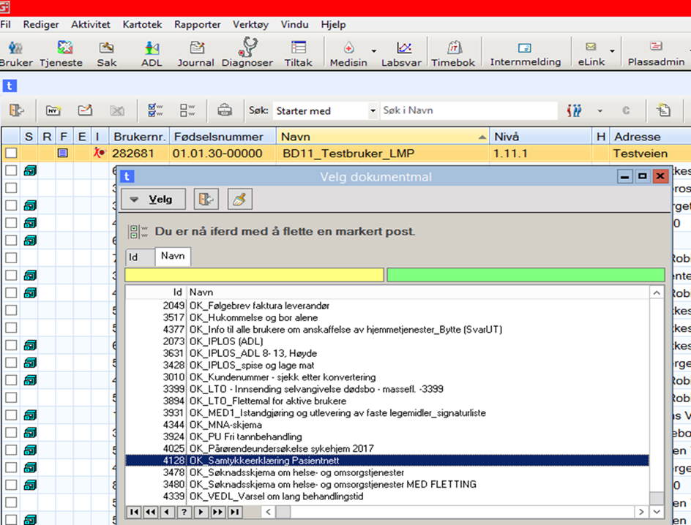

1.Finn bruker

2.Trykk fletting

3. Dobbelklikk «samtykkeerklæring Pasientnett»

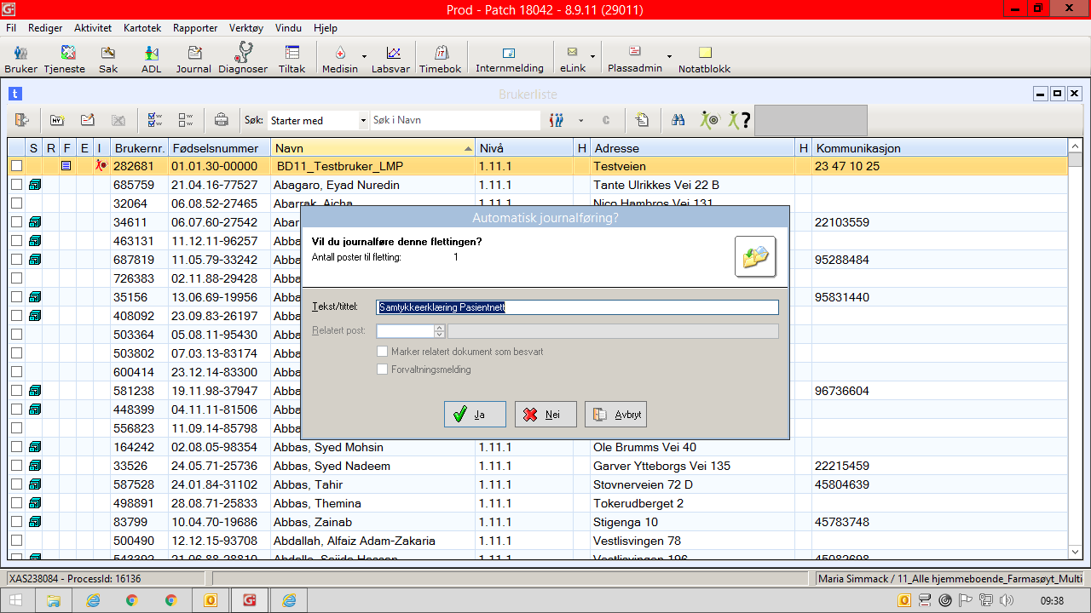Trykk NEI på neste vindu som kommer opp:

Du vil nå få opp samtykkeerklæringen som skal skrives ut. Vi lagrer ikke, da samtykkeerklæringen skal skannes inn i elektronisk pasientjournal når det er signert. Vær oppmerksom på at du ikke kan ha flere Samtykkeerklæringer åpne av gangen. Du vil da få feilmelding. Lukk dokument før du åpner nytt.

1. **Få bruker, verge eller pårørende til å skrive under på skjemaet**

Samtykkeskjemaet skal signeres av brukere med samtykkekompetanse, eller av brukerens pårørende eller verge. Et informasjonsskriv skal legges ved samtykkeskjemaet som sendes/leveres pårørende og verger. Konvolutter med betalt porto skal vedlegges brev som sendes. Dette informasjonsskrivet finner du i EQS IDnr 32797 *Pasientnett- informasjon til verge/pårørende- brev.*

1. **Påfør multidosegruppe og tjenestested**

Når samtykkeskjemaet er signert og mottatt på tjenestestedet skal skjemaet påføres om bruker har multidose (+MD), og hvilken multidosegruppe den er tilknyttet. Hvis brukeren ikke har multidose påføres det (- MD) og tjenestested. Signert samtykkeerklæring skal skannes inn i pasientens elektronisk pasientjournal.   
Se arbeidsbeskrivelse i EQS IDnr 32855 P*asientnett- opplasting av dokumenter til Pasientnett.*

1. **Overføring av signert samtykkeskjema til Apotek1 via felles sikkert område (x: )**

Se egen arbeidsbeskrivelse i EQS IDnr 32855 P*asientnett- opplasting av dokumenter til Pasientnett.*